1. 选择题（选择题比较简单，一遍做完，没啥印象了）
2. 给定五个数线性探测法构建散列表，然后计算查找成功次数。
3. 自己构建哈夫曼树，计算最小权值。
4. 计算机系统基础有一题计算两个数相加后的机器数
5. 分析题
6. 定义循环队列有m个存储空间，头指针front，尾指针rear。
7. 给出队满队空条件，说明对应队满条件对存储空间有什么影响
8. 给出队列的当前存储的数据个数
9. 实现循环队列的插入、删除算法
10. 给定一组数，构建B树
11. 画出对应B树，每插入一个数至少有一个对应过程
12. 写出修改B树的算法（这问记得不是很清楚了）
13. 对于给定的金钱数N，在硬币面值为bi（i最大值为n）的情况下，求至少需要的硬币数
14. 给定面值为{1.2.4.....}写出需要的硬币算法
15. 对于任意给定di（1到n）需要的硬币数算法
16. 有五个程序进入系统运行，箭头表示优先度，写出P、V操作，使其并发运行不会发生死锁。（图好像是这样的，记得不大清楚）

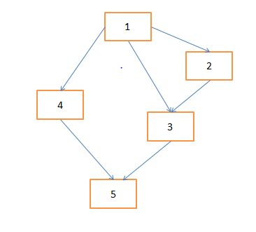

1. 考的是页面替换之类的，具体题目记不清了
2. 计算机系统基础的题，跟袁阿姨那个习题集上面的题很像，一定要多做几遍那个习题集
3. 计算机网络考的子网划分，路由转发之类的，好好复习就好了，具体题目记不清楚了。。。

By：跨考渣渣——隹聿